5. งานอำนวยการ

เมื่อวันที่ 13 ก.พ.2567 เวลา 13.30 น. พ.ต.อ.ไพฑูรย์ ศรีวิลัย ผกก.สภ.สังขละบุรี พร้อมด้วยหัวหน้าส่วนราชการ ร่วมประชุมเรื่องการขับเคลื่อนโครงการพาหมอไปหาประชาชน เฉลิมพระเกียรติพระบาทสมเด็จพระเจ้าอยู่หัว เนื่องในโอกาสมหามงคลเฉลิมพระชนมพรรษา 6 รอบ 28 ก.ค.2567
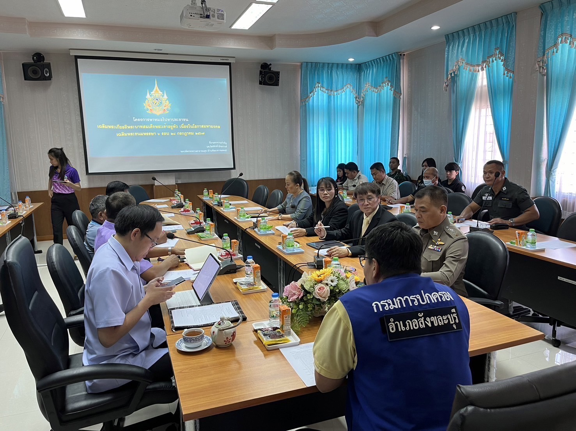

เมื่อวันที่ 23 ก.พ. 2567 เวลา 19.00 น. พ.ต.อ.ไพฑูรย์ ศรีวิลัย ผกก.สภ.สังขละบุรี พร้อมด้วยข้าราชการตำรวจ สภ.สังขละบุรี ร่วมเป็นเจ้าภาพสวดอภิธรรมศพบิดา ส.ต.อ.สิทธิชัย เถาตะกู ข้าราชการตำรวจ สภ.สังขละบุรี และได้มอบเงินสวัสดิการ ตามโครงการช่วยเหลือครอบครัวข้าราชการตำรวจที่เสียชีวิต ด้วย
